Дано: ΔАВС ∡С = 90°
СД – медиана, АД = ДВ
Расд =18, Рвсд = 16
Равс=? АС=? ВС=?
С

А
В
Д

РЕШЕНИЕ: примем для удобства Расд = Р₁ и Рвсд = Р₂ , из свойств прямоугольного Δ имеем, что окружность описаная около него, лежит на середине гипотенузы. ⇒ АД = ДВ = СД ⇒ ΔСДВ – равнобедренный, (ВД = СД)
$\left\{\begin{aligned}Р1=2АД+АС \\ Р2=2АД+ВС\end{aligned}\right. => \left\{\begin{aligned}АС=Р1-2АД \\ ВС=Р2-2АД\end{aligned} ⇒ \left\{\begin{aligned}АС=Р1-АВ \\ ВС=Р2-АВ\end{aligned}\right.\right.$
$\left\{\begin{aligned}Р1 = АС +\left(АД + СД\right)=АС+АВ \\ Р2 = ВС +\left(ВД + СД\right)=ВС+АВ \\ Равс=АВ+АС+ВС\end{aligned}\right.$ полнено сложим и вычтем одно выражение из другого, получим
$\left\{\begin{aligned}Р1+Р2=(АС+АД+СД)+(ВС+ВД+СД) \\ Р1-Р2= \left(АС+АД+СД\right)-(ВС +ВД +СД)\end{aligned}\right.$ ⇒ $\left\{\begin{aligned}Р1+Р2=Равс+АВ \\ Р1-Р2=АС-ВС\end{aligned}\right.$
Равс = Р1+Р2-АВ
АВ² = АС² + ВС² = (Р1-АВ)² + (Р2-АВ)² = Р1²-2Р1*АВ + АВ² +Р2² -2Р2АВ + АВ² = Р1² + Р2² – 2АВ(Р1+Р2)+2АВ²
АВ² -2(Р1+Р2)*АВ + Р1² + Р2² =0
$AB=\frac{2(P1+P2)±\sqrt{4{\left(P1+P2\right)}^{2}-4({P1}^{2}+{P2}^{2})}}{2}=\frac{2(P1+P2)±2\sqrt{{P1}^{2}+{P2}^{2}+2P1*P2-{P1}^{2}-{P2}^{2})}}{2}=(P1+P2)±\sqrt{2P1*P2}$
Проверяем оба корня
$\left\{\begin{aligned} {АВ}_{1}=(P1+P2)+\sqrt{(2P1*P2)} \\ {АВ}_{2}=(P1+P2)-\sqrt{(2P1*P2)}\end{aligned}\right.$ АВ₁ – Не удовлетворяет условию , АВ₂ – подставляем в формулу
${АВ}_{1}=\left(P1+P2\right)+\sqrt{\left(2P1*P2\right)}=\left(16+18\right)+\sqrt{2*16*18}=32+24=56$ не удовлетворяет условию
$Равс= Р1+Р2-\left[\left(P1+P2\right)-\sqrt{\left(2P1*P2\right)}\right]= Р1+Р2-\left(P1+P2\right)+\sqrt{\left(2P1*P2\right)}=\sqrt{\left(2P1*P2\right)}$.
И так исходные формулы и расчеты
$Равс=\sqrt{\left(2P1*P2\right)}$. $\sqrt{2*16*18}=\sqrt{2*16*2*9}=2*4*3=24$
$\left\{\begin{aligned}АС=\sqrt{\left(2P1*P2\right)}-P2; 24-16=8 \\ ВС=\sqrt{\left(2P1*P2\right)}-P1; 24-18=6\end{aligned}\right.$
AB = $\sqrt{{AC}^{2}+{BC}^{2}}=\sqrt{8^{2}+6^{2}}=\sqrt{64+36}=\sqrt{100}=10$
$АД=ДВ =СД=\frac{1}{2}АВ=5$
SΔ_{ABC} = $=\frac{1}{2}*АС*ВС=\frac{8*6}{2}=24;$
ПРОВЕРКА Р1 = 5+5+6=16 «И»
Р2 = 5+5+8=18 «И»
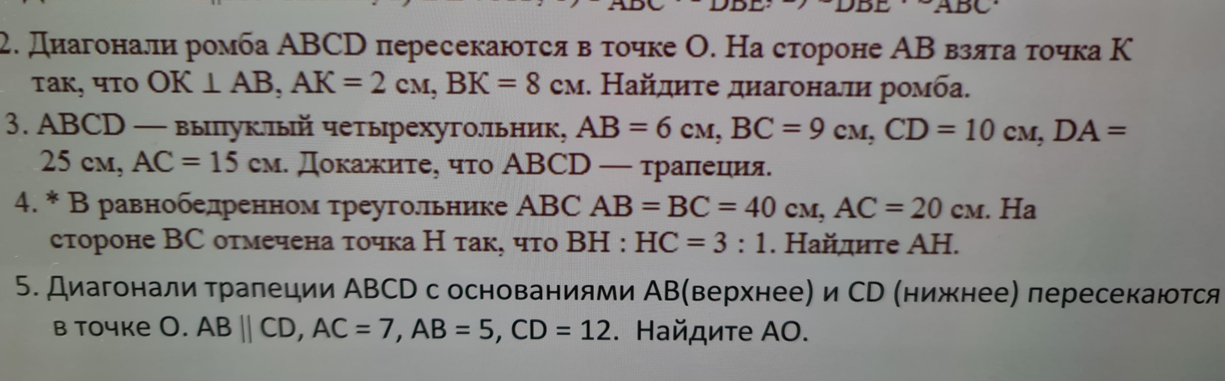
C
D
Дано: АBCD=ромб
OK⊥AB, AK=2, BK=8
AC=? CD=?

1, Из ΔАОВ $OK=\sqrt{AK*BK}$
2, Из ΔОКА $ОА=\sqrt{{АК}^{2}+{ОК}^{2}}$, АВ=2ОА
$АВ=2\sqrt{{АК}^{2}+АК*ВК}$ = 2$\sqrt{2^{2}+8*2}=2\sqrt{20}=4\sqrt{5}$
3, Из ΔОКВ $ОВ=\sqrt{{ВК}^{2}+{ОК}^{2}}$ ВД=2ОВ
$СД=2\sqrt{{ВК}^{2}+ВК*АК}$=2$\sqrt{8^{2}+8*2}=2\sqrt{80}=8\sqrt{5}$

B

Дано: АБСД=трапеция, АБ⫽СД,
АС=7, АБ=5 СД=12
АО=?
Б
А

О
Решение: рассмотрим ΔАБО ≌ ΔСДО ⇒ $\frac{АБ}{СД}=\frac{ОА}{ОС}=\frac{ОБ}{ОД}$ , ОС = АС – ОА
$\frac{АБ}{СД}=\frac{ОА}{АС-ОА}$ , $АБ*АС-АБ*ОА=СД*ОА$, $ОА=\frac{АБ*АС}{СД+АБ}$
$ОА=\frac{АБ*АС}{СД+АБ}=\frac{5*7}{12+5}=\frac{35}{17}=2\frac{1}{17}$
С
Д

